**INSTITUTO** **SUPERIOR** **DE** **ENGENHARIA** **DE** **LISBOA**

Área Departamental de Engenharia de Eletrónica e Telecomunicações e de Computadores

**Licenciatura** **em** **Engenharia** **Informática** **e** **de** **Computadores** Proposta de Projeto para a UC de Projeto e Seminário – Semestre Verão 2019/2020

**Subscrição de eventos de trânsito**

Alunos

Rafael Nobre nº 39267 *E-mail*: [A39267@alunos.isel.pt](mailto:mgraca@deetc.isel.pt)

*Tel.* 933417044

Orientadoras

Luis Osório *E-mail*: [lo@isel.ipl.pt](mailto:mgraca@deetc.isel.pt)

Paulo Borges *E-mail*: [pborges@deetc.isel.ipl.pt](mailto:mgraca@deetc.isel.pt)

*Caracterização do problema*

Apesar das medidas tomadas para evitar o excesso de velocidade nas estradas, foram registadas cerca de 661.799 infrações por excesso de velocidade em 2019[1].

Sendo os radares uma das medidas preventivas mais eficazes, a notificação ao condutor da ocorrência de uma infreção pode não ocorrer por um período de tempo alargado, dando muitas vezes uma falsa sensação de impunidade ao condutor, limitando assim a eficácia destas medidas.

*Proposta de Solução*

Assim, este projeto visa criar a aplicação móvel ***SINCROapp*** que pretende sensibilizar o condutor para os limites de velocidade existentes, notificando prontamente o utilizador da aplicação quando é detetada uma infração e disponibilizando formas de pagamento eletrónico para facilmente abater a multa associada, bem como fornecendo informação sobre os radares existentes na rede SINCRO e sobre infrações passadas cometidas.

*Visão Geral*

O diagrama seguinte ilustra o comportamento geral do sistema, no qual será simulada a existência de uma infrastrutura que comunica com os radares presentes na rede *SINCRO* e que é responsável pela manutenção de informação referente a radares e condutores.

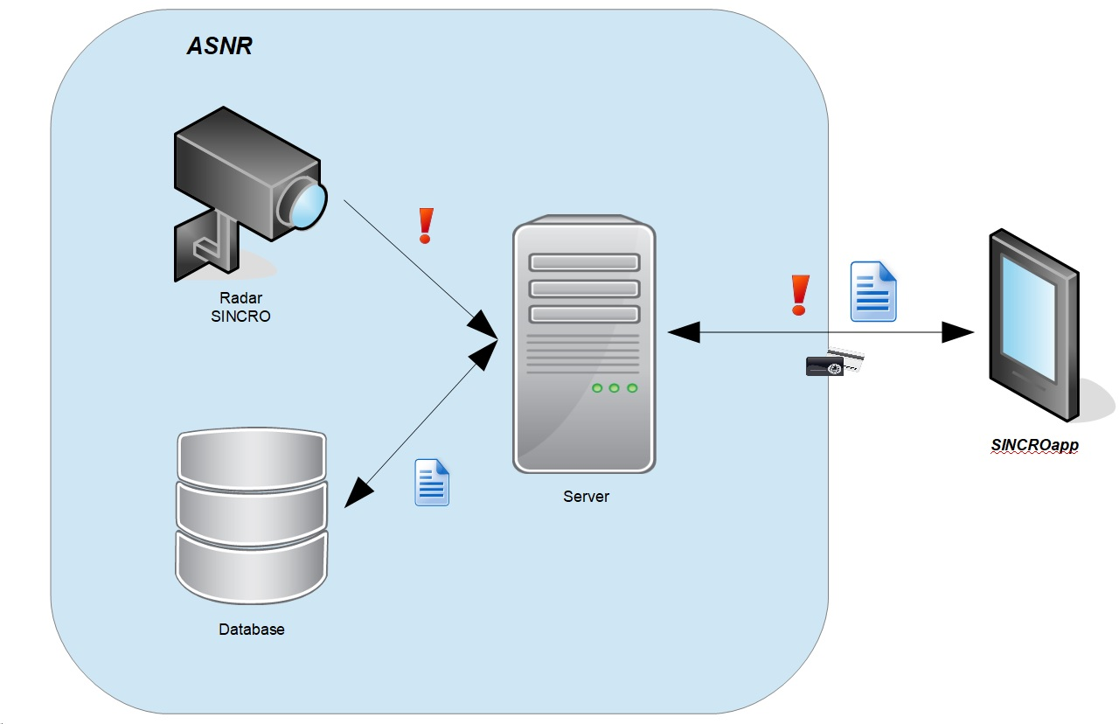

Numa pré-análise ao problema, destaca-se a importância da segurança ao nível da comunicação entre a aplicação móvel e a aplicação servidora de modo a manter a confidencialidade dos dados manipulados, e o aspeto de sistemas distribuídos dado o universo de utilizadores esperados.

*Plano Semanal*

|  |  |
| --- | --- |
| 16 de Março a 3 de Abril | Desenho/implementação do sistema de simulação |
| 6 de Abril a 17 de Abril | Desenho da aplicação/Implementação da interface gráfica |
| 20 de Abril a 24 de Abril | Implementação do modelo de dados |
| 27 de Abril a 8 de Maio | Implementação da lógica da aplicação |
| 11 de Maio a 22 de Maio | Implementação de pagamento de infrações |
| 25 de Maio a 25 de Julho | Testes/Correções |

1. Fonte: https://www.cmjornal.pt/portugal/detalhe/mortos-nas-estradas-diminuiram-em-2019-acidentes-e-feridos-graves-aumentaram